Инструкция ПО **“InfomatSelfChecking”**

## Содержание:

## 1) Описание

## 2) Требования для корректной работы

## 3) Установка

## 4) Алгоритм работы

## 5) Примеры отображаемых окон

## 6) Примеры распечатываемых списков назначений

## 7) Примеры заявок в СТП

## 8) Настройки

## 9) Устранение проблем в работе

Дата написания: 17 февраля 2017 г.

Автор: Грашкин Павел Павлович

Внутренний телефон: 31-555

Почта: *nn-admin@bzklinika.ru*

Версия программы 1.5.1

1) Описание

Программа “InfomatSelfChecking” предназначена для самостоятельной отметки пациентов о посещении в сети клиник ООО «Клиника ЛМС».

Дистрибутив состоит из следующих файлов:

* ..\InfomatSelfChecking.exe
* ..\InfomatAutoRestart.exe
* ..\Resources\InfomatSelfChecking.ini
* ..\Resources\PrintTemplate.xlsx
* ..\Resources\*.avi
* ..\Resources\*.png
* ..\Resources\*.jpg

Графический интерфейс пользователя рассчитан на использование на сенсорных мониторах.

2) Требования для корректной работы

* Установленный MS Excel, версии 2010 или старше
* Установленные драйвера для DB Firebird 3.0 (ODBC и gds32.dll)
* Установленное ПО для мониторинга статуса принтера (CePrnStatusMonitor для принтеров Custom VKP80II)
* У пользователя, запускающего программу, должны быть права администратора для корректной работы мониторинга статуса принтера и права на запись в папку с программой
* Оптимальным разрешением экрана является 1280х1024.

3) Установка

Необходимо выполнить все требования из пункта №2.

Для установки программы требуется скопировать файлы из дистрибутива в целевую папку и добавить в автозагрузку ярлык на InfomatAutoRestart.exe. Указанный скрипт запускает приложение InfomatSelfChecking.exe и следит за его присутствием в системе, в случае аварийного завершения или выхода из программы будет произведен ее перезапуск. Время проверки – каждые 10 секунд.

В настройках необходимо указать:

* путь к базе МИС Инфоклиника в разделе [**general**], ключ **infoclinica_database_address** в формате ip_address:base_name
* название подразделения в разделе [**mail**], ключ **title**
* название принтера в разделе [**printer**], ключ **name**

Остальные настройки являются опциональными и не требуют первоначальных изменений.

В шаблоне печати ..\Resources\PrintTemplate.xlsx необходимо указать адрес данные своей клиники.

Стандартное оформление терминала предполагает:

* использовать в качестве обоев рабочего стола изображение ..\Resources\Wallpaper.png
* автоматически скрывать панель задач
* отключение заставки для простоя
* использование высокопроизводительного режима электропитания без возможности ухода в спящий режим

4) Алгоритм работы



5) Примеры отображаемых окон

Титульное окно с анимацией с приглашением отметиться на прием:

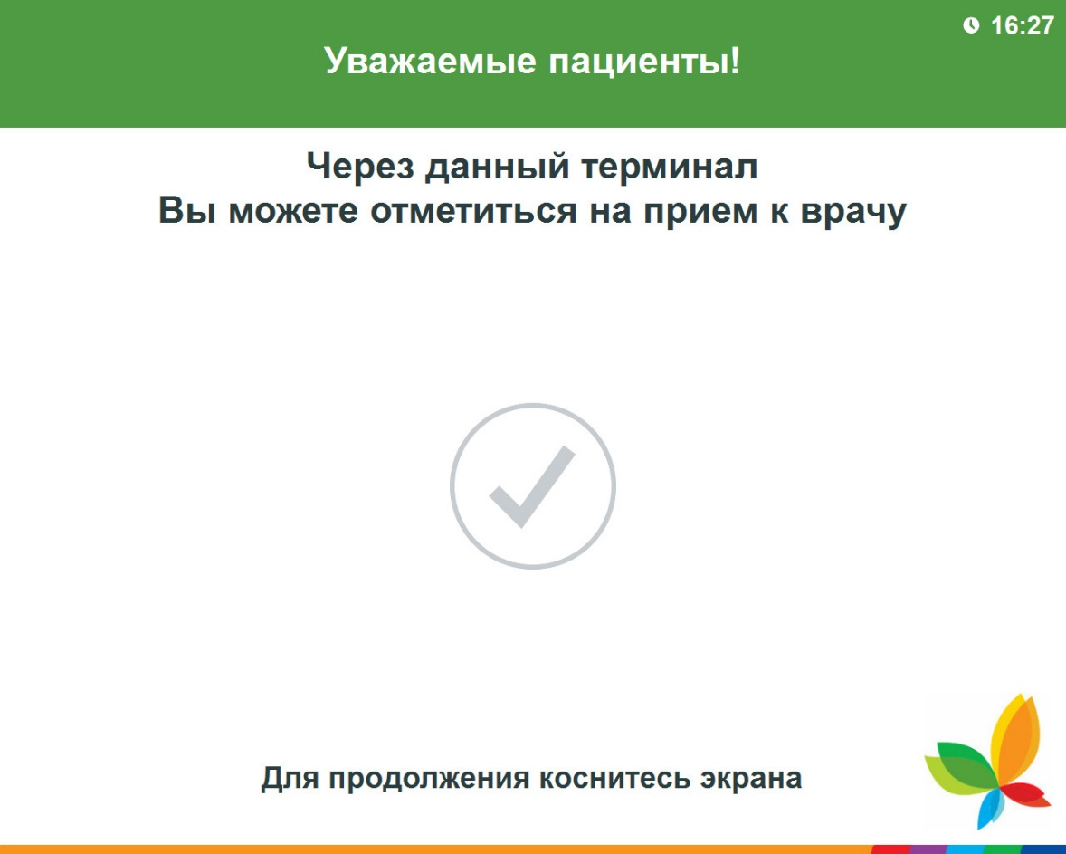

Окно для ввода номера телефона:

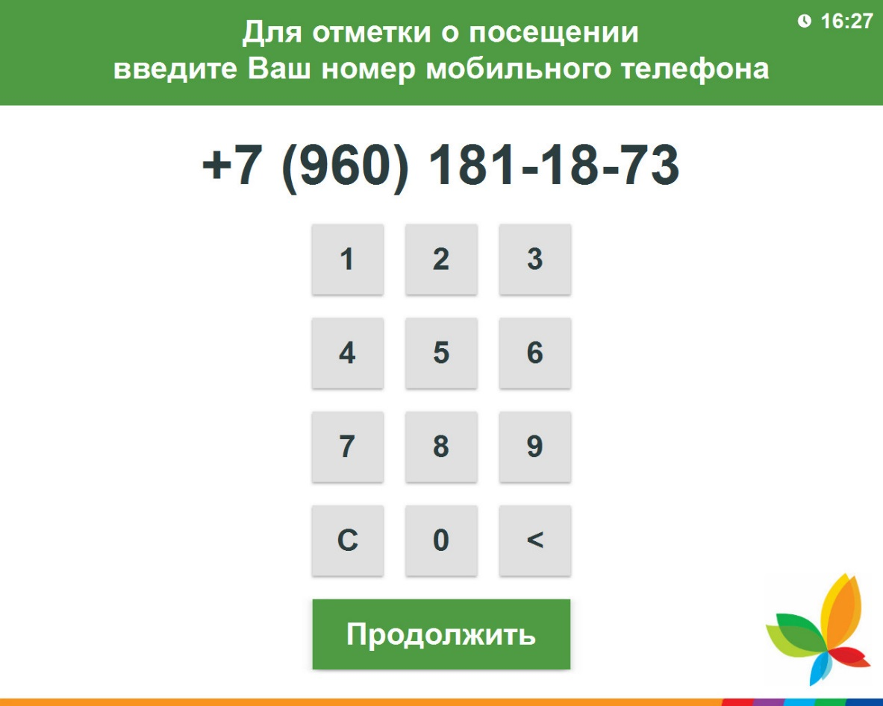

Окно для подтверждения имени, отчества и даты рождения для одного пациента:

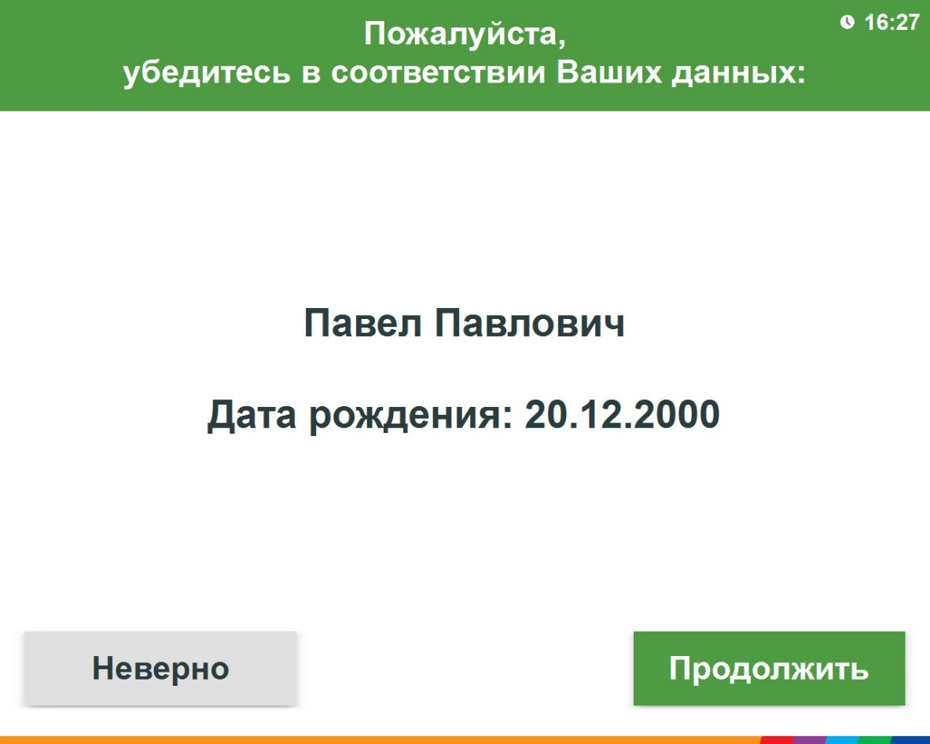

Окно с сообщением в случае, если пациент не подтвердил имя, отчество и дату рождения:

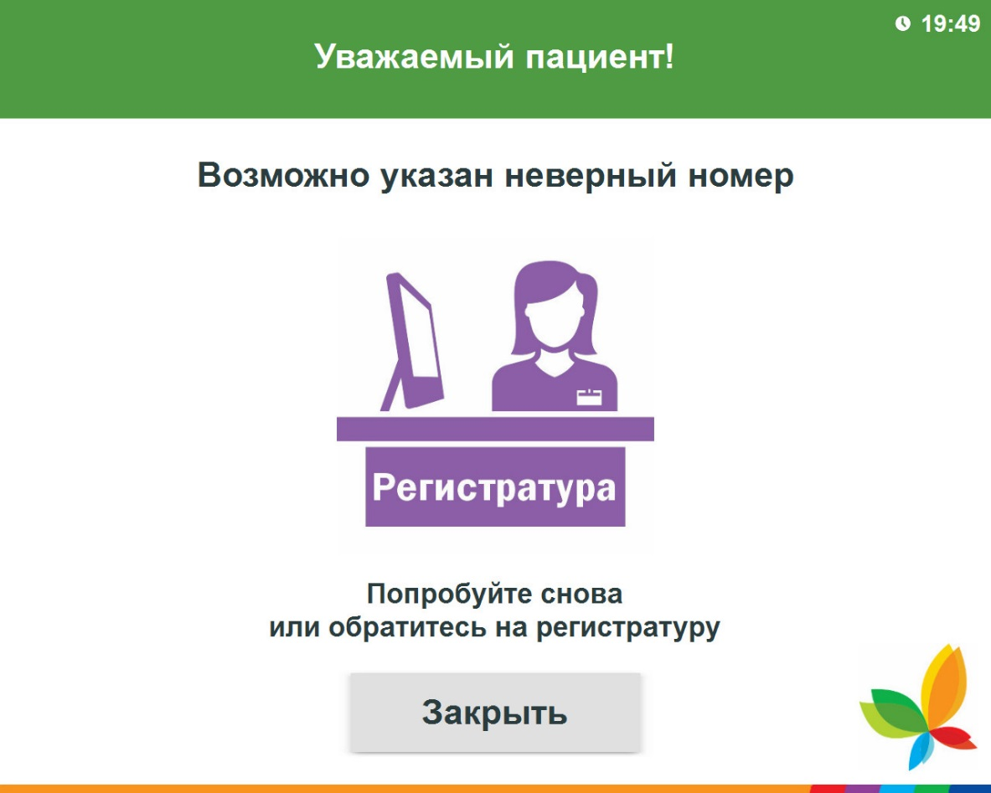

Окно выбора пациентов в случае, если по одному номеру телефона записано несколько пациентов:

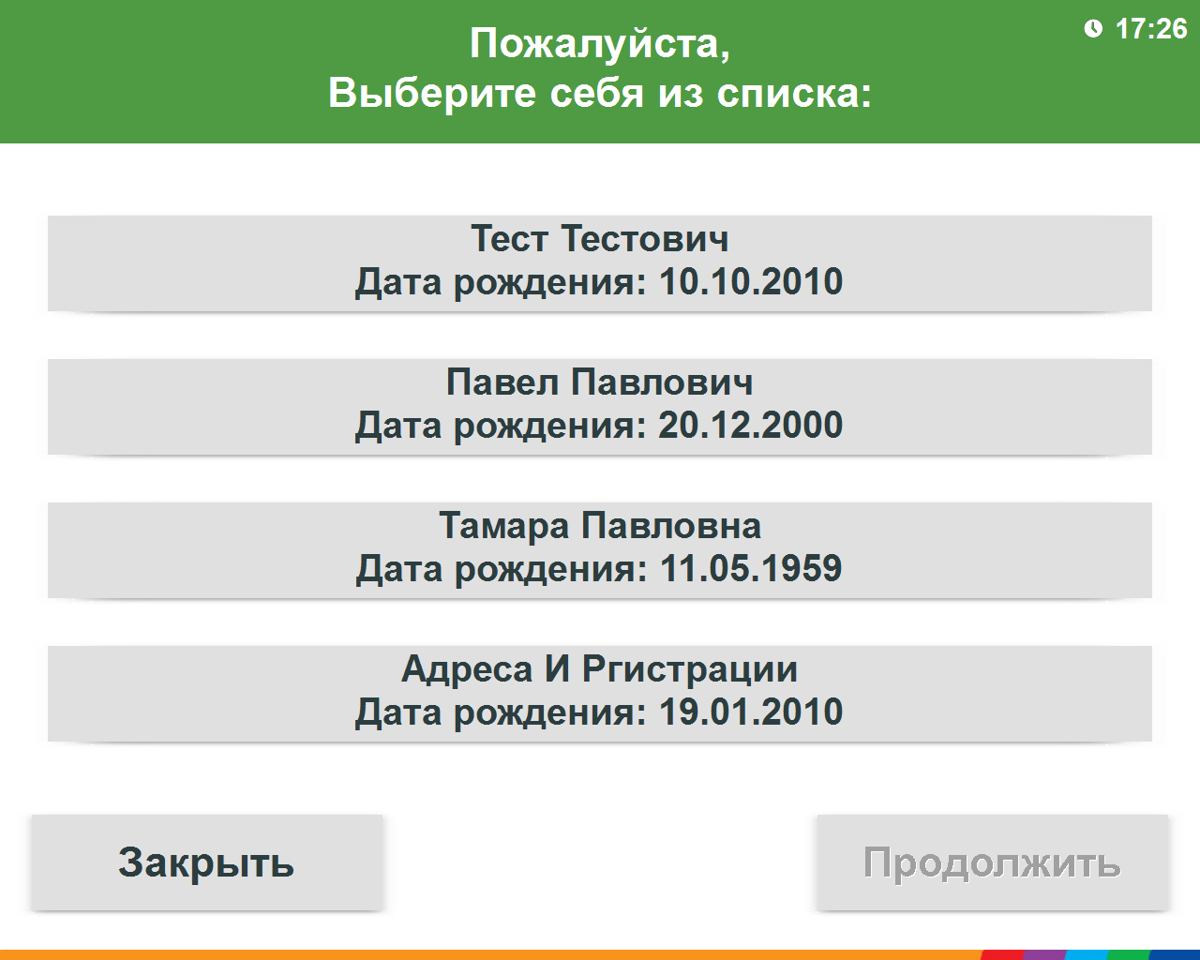

Окно с сообщением о том, что по номеру телефона не найдено записей на сегодня:

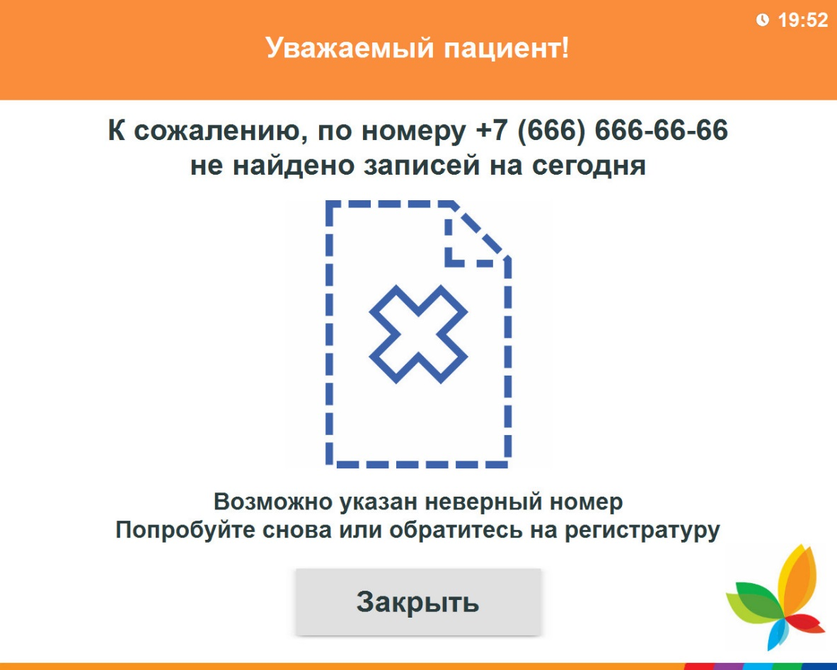

Окно с предложением обратиться на регистратуру, в случае, если пациент в клинике впервые:

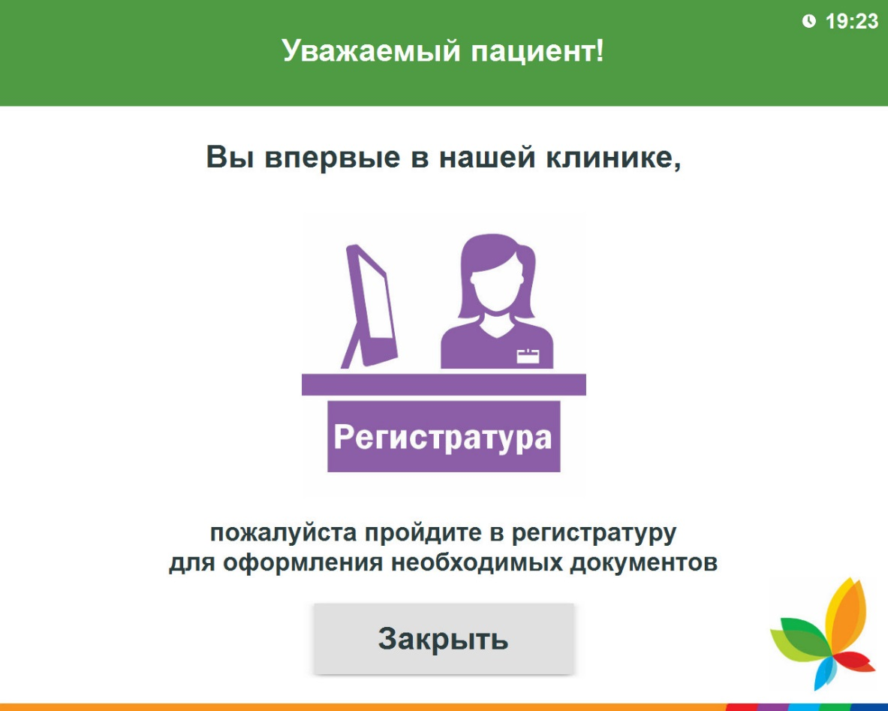

Окно с предложением обратиться на регистратуру, в случае если пациентов с одним номером телефона больше четырех человек:

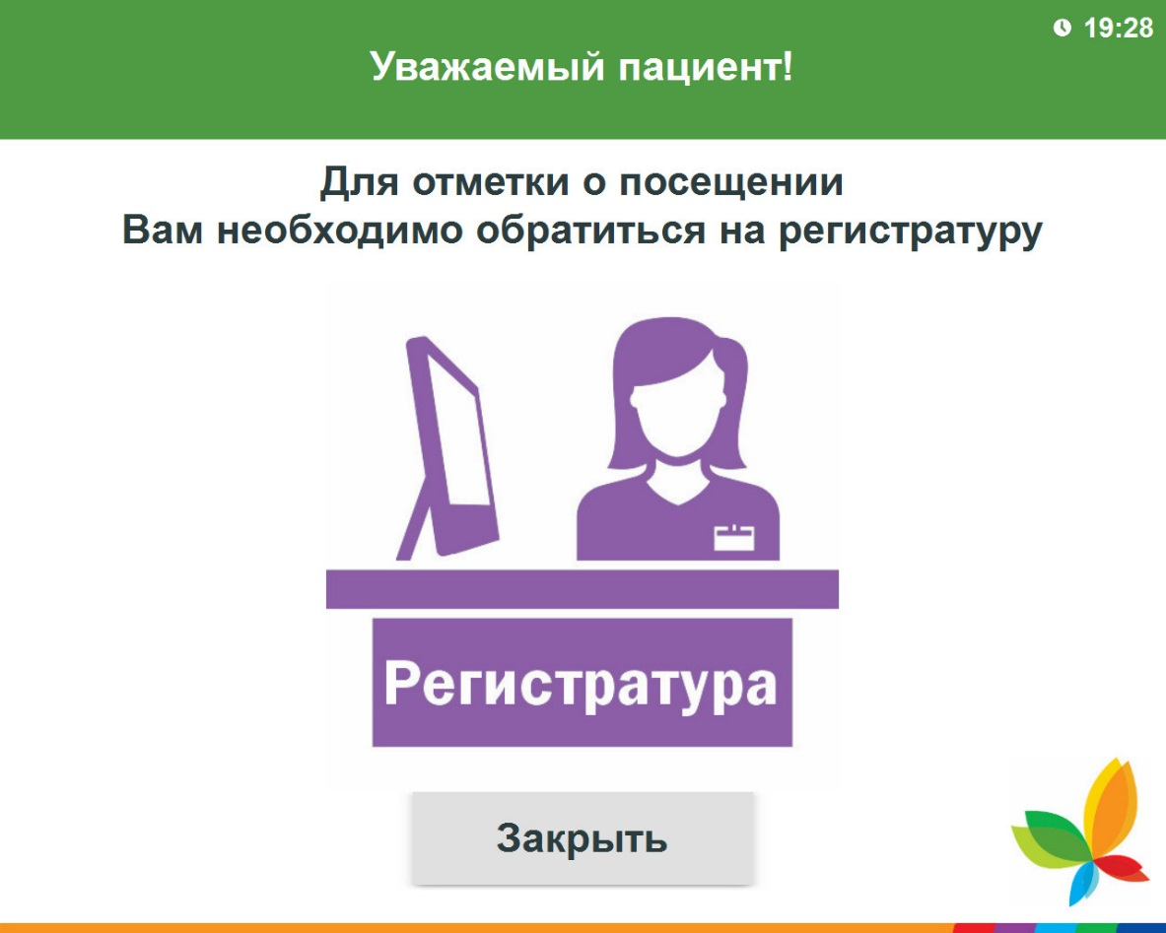

Окно с сообщением, что сервис временно недоступен:

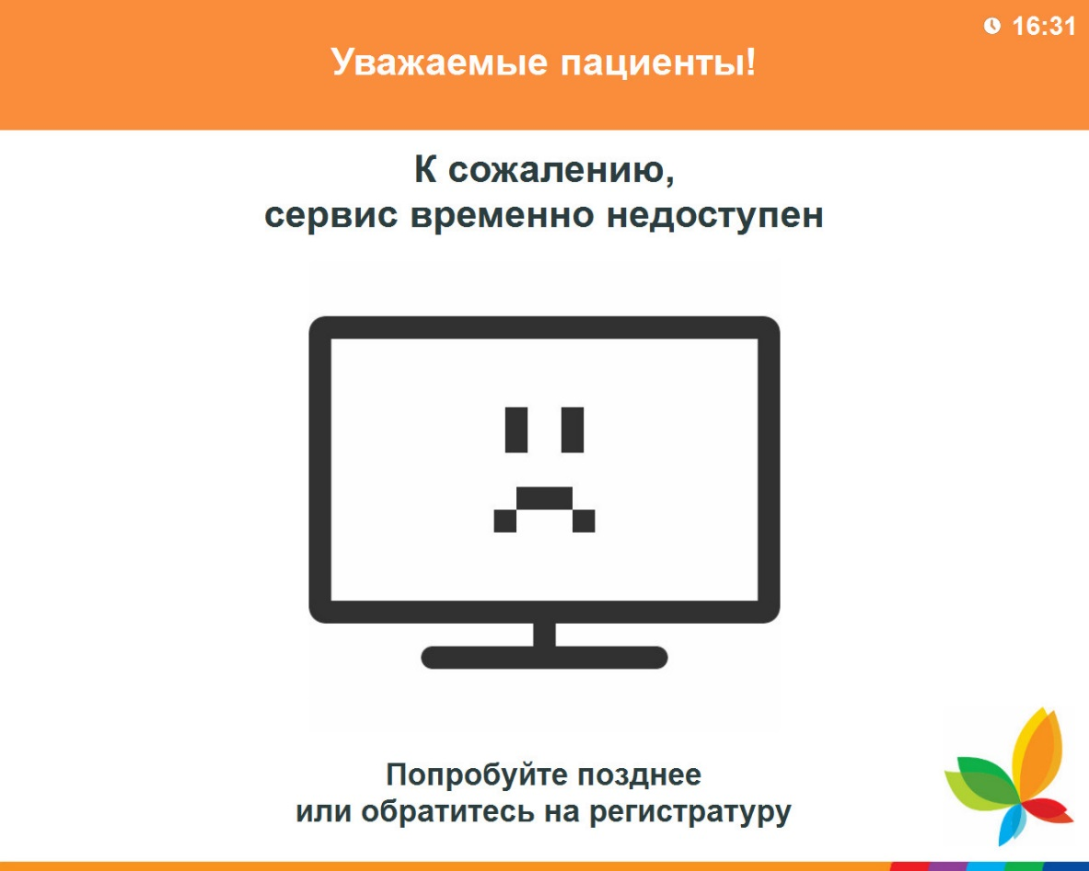

Окно с сообщением, что на ближайшее время нет назначений:

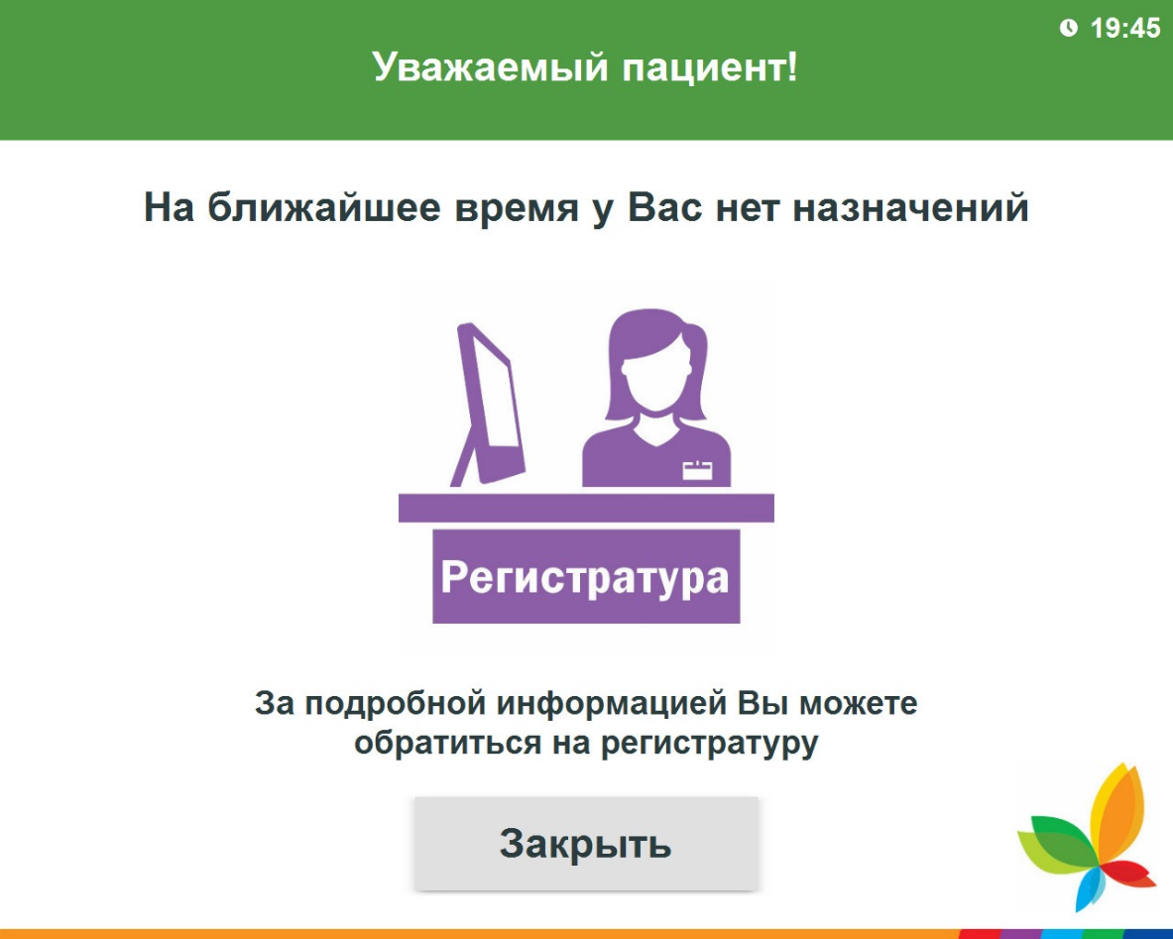

Окно со списком назначений, пример 1:

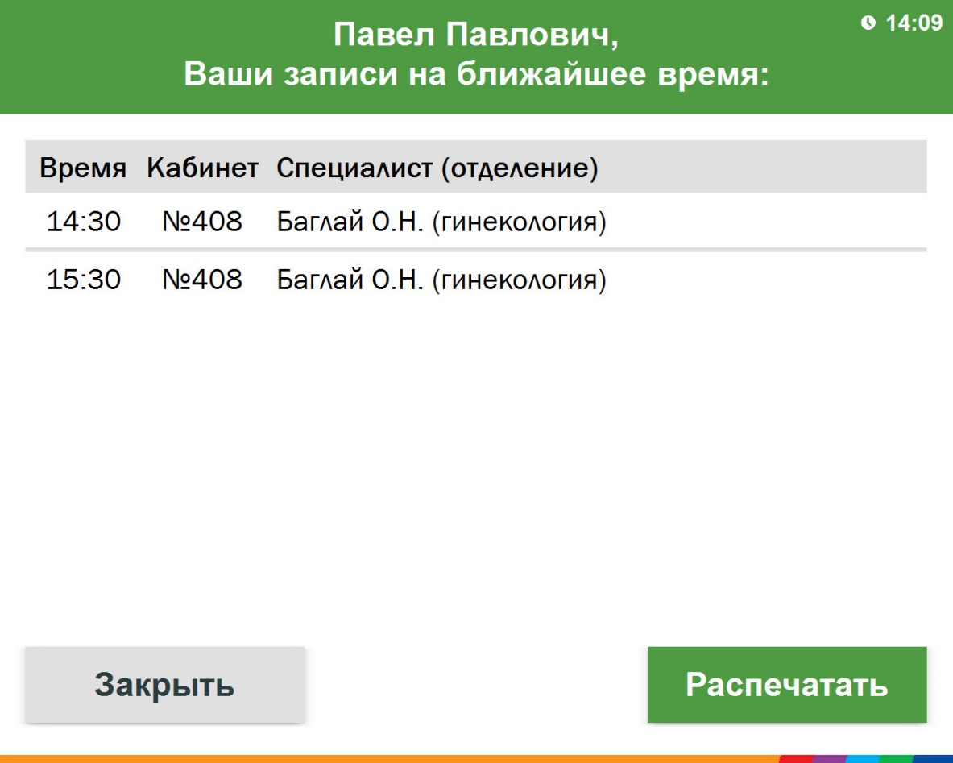

Окно со списком назначений, пример 2:

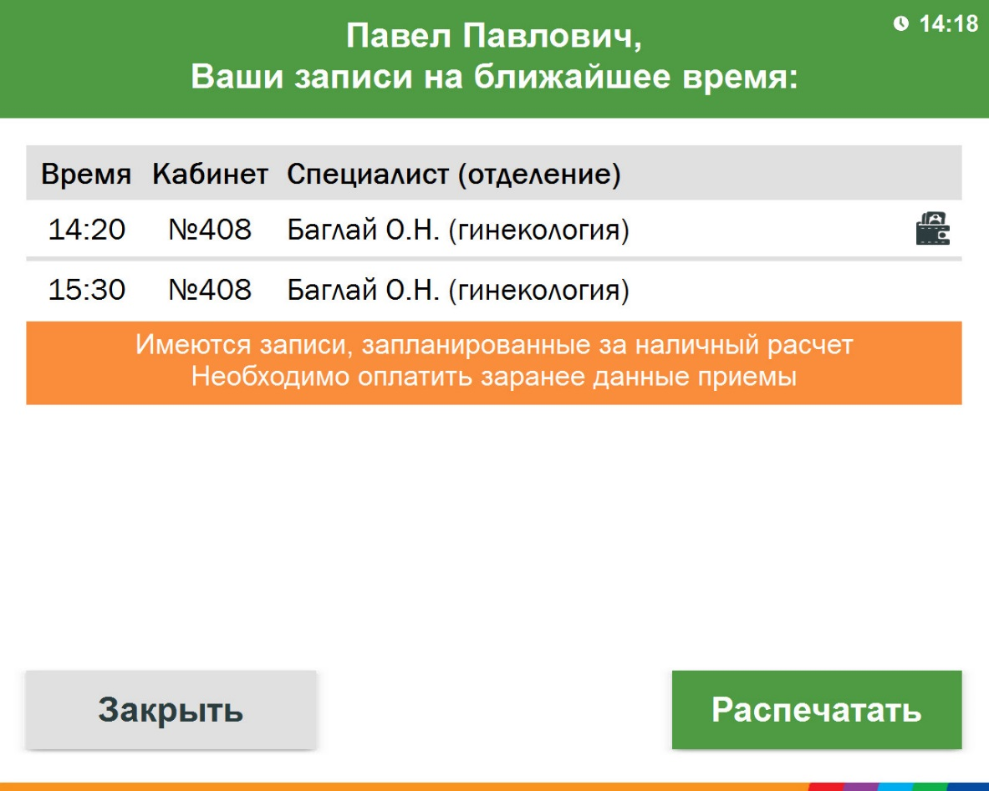

Окно со списком назначений, пример 3:

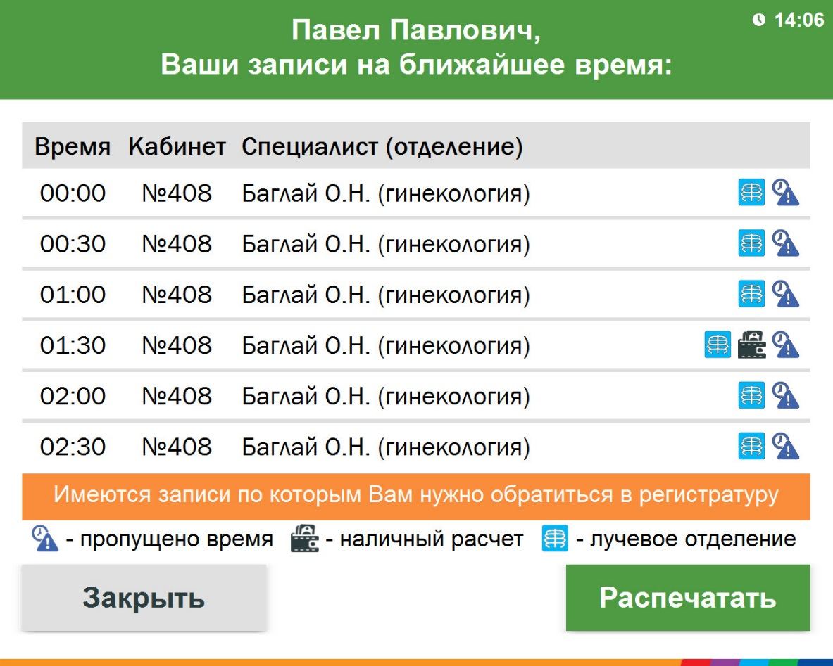

Окно с сообщением, что отметка о посещении успешно проставлена:

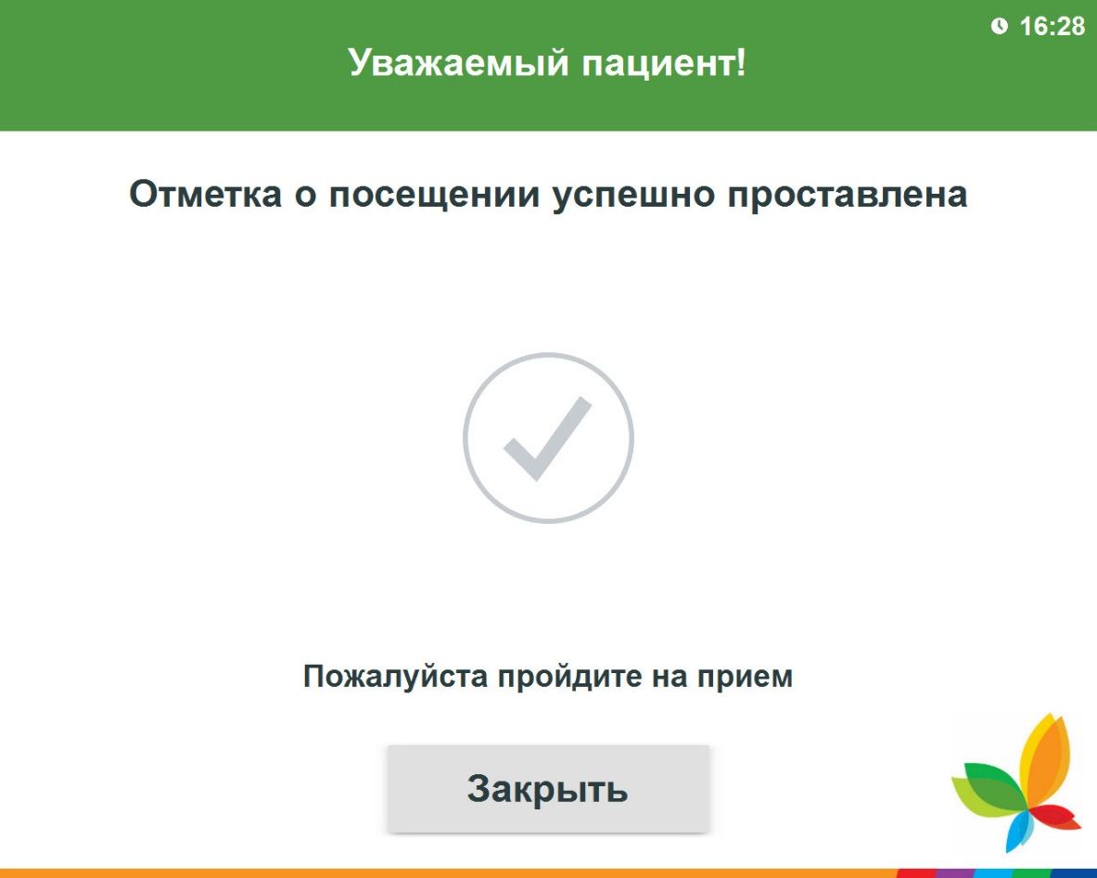

Окно с сообщением, что отметка о посещении успешно проставлена и список назначений распечатан:

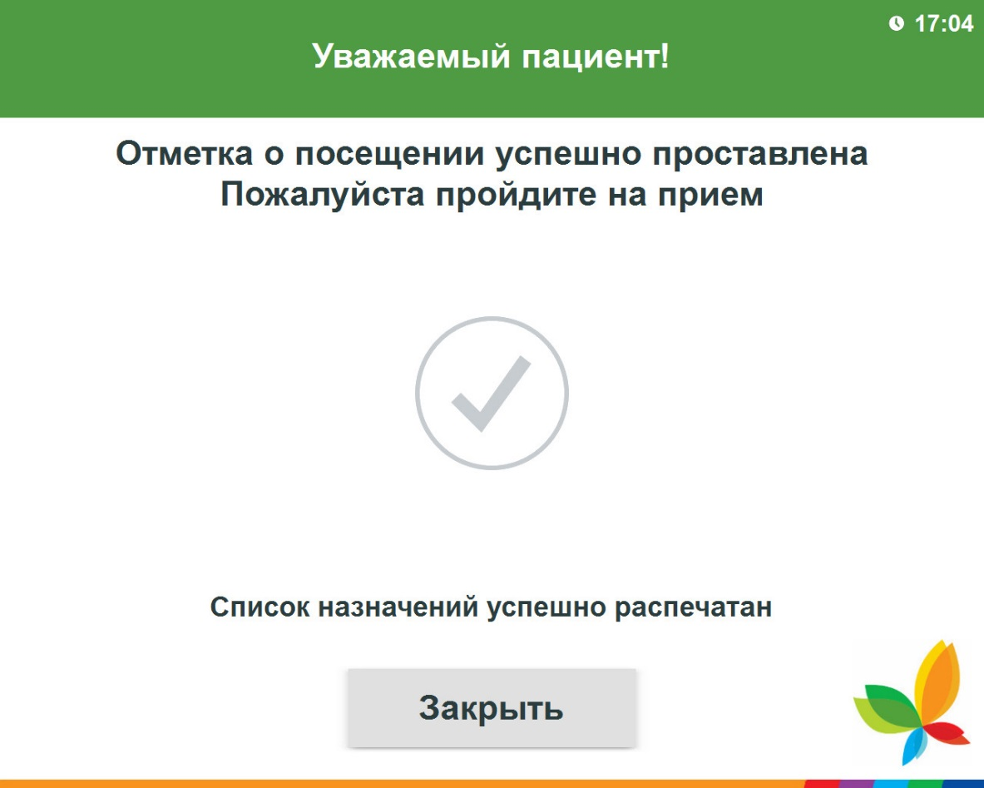

Окно с сообщением, что для отметки о посещении необходимо обратиться на регистратуру:

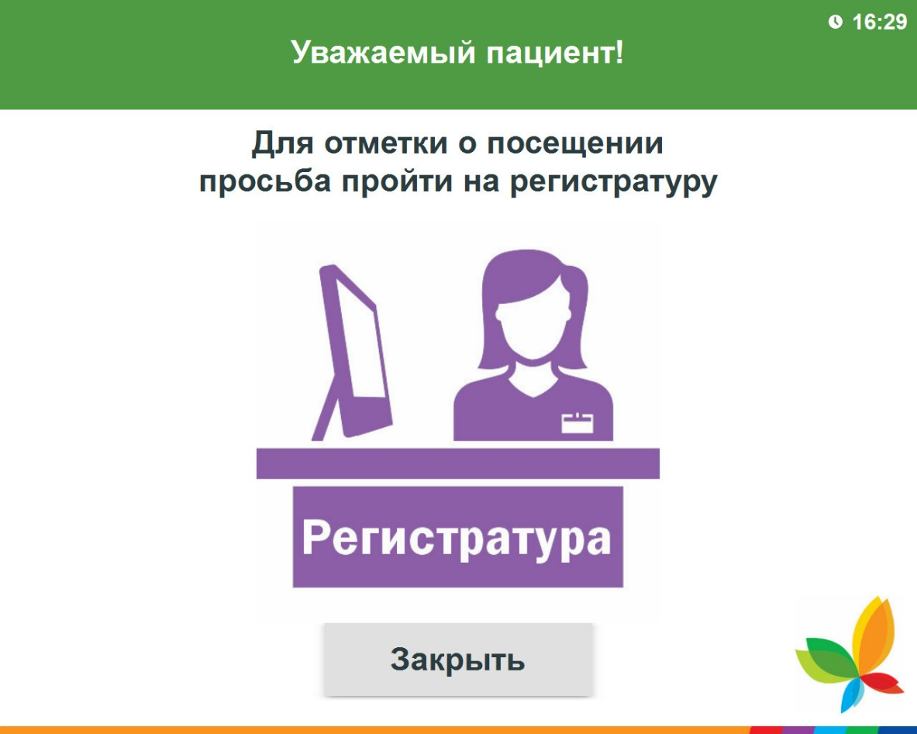

Окно с сообщением, что для отметки о посещении необходимо обратиться на регистратуру и список назначений распечатан:

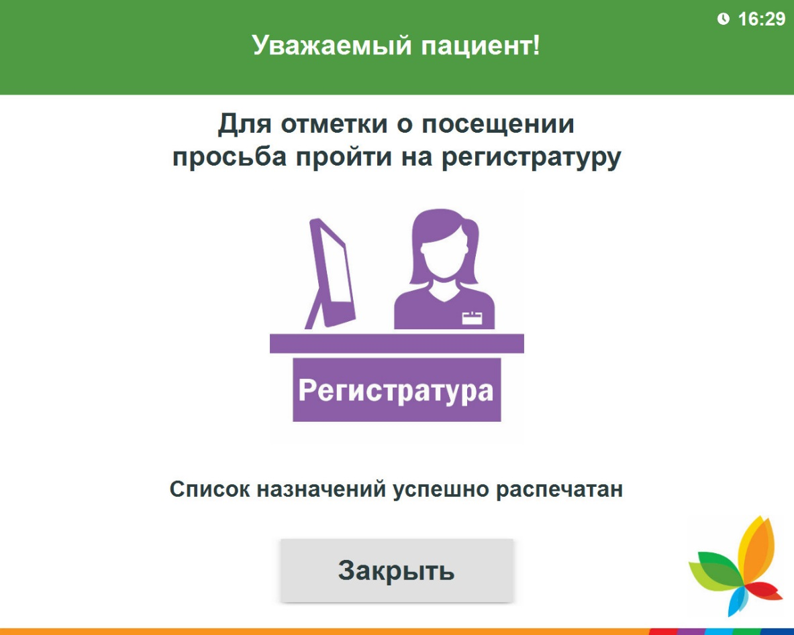

Окно с сообщением о том, что отметка о посещении проставлена, но распечатать список назначений не удалось:

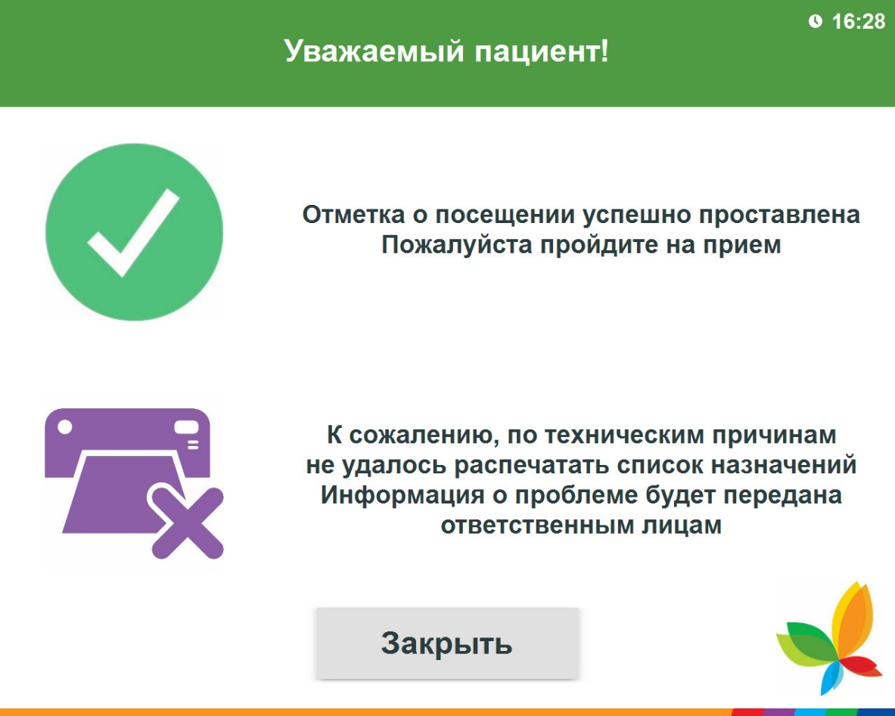

Окно с сообщением, что для отметки о посещении необходимо обратиться на регистратуру и список назначений распечатать не удалось:

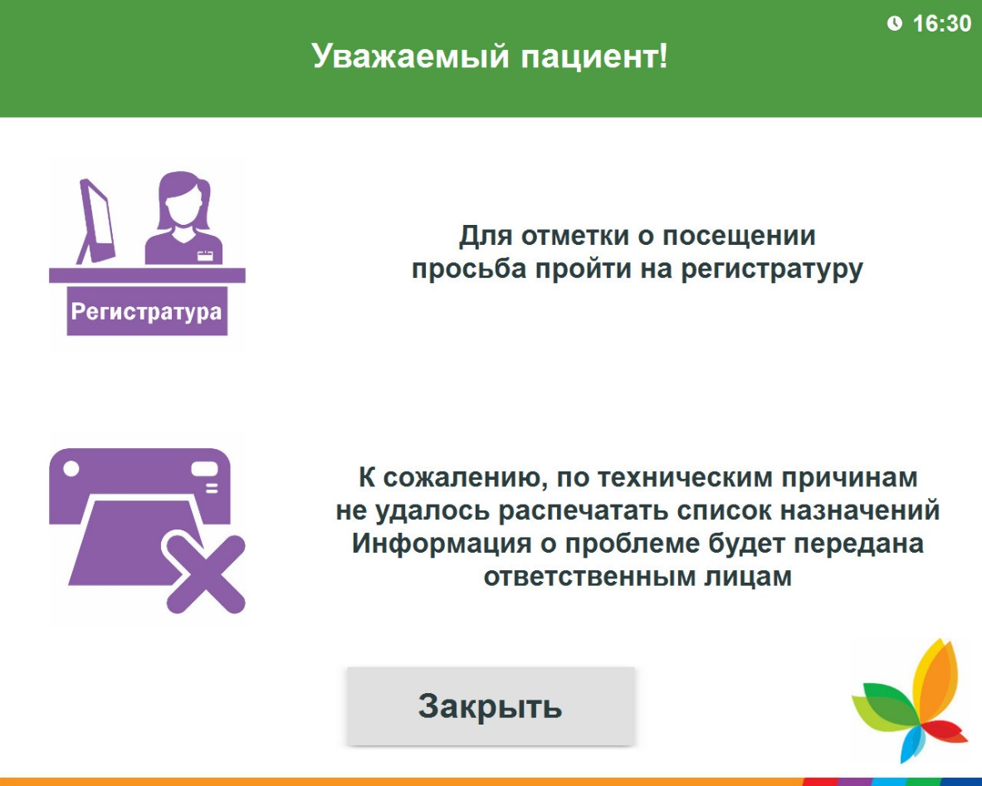

Окно с выбором пациентов после просмотра списка назначений:

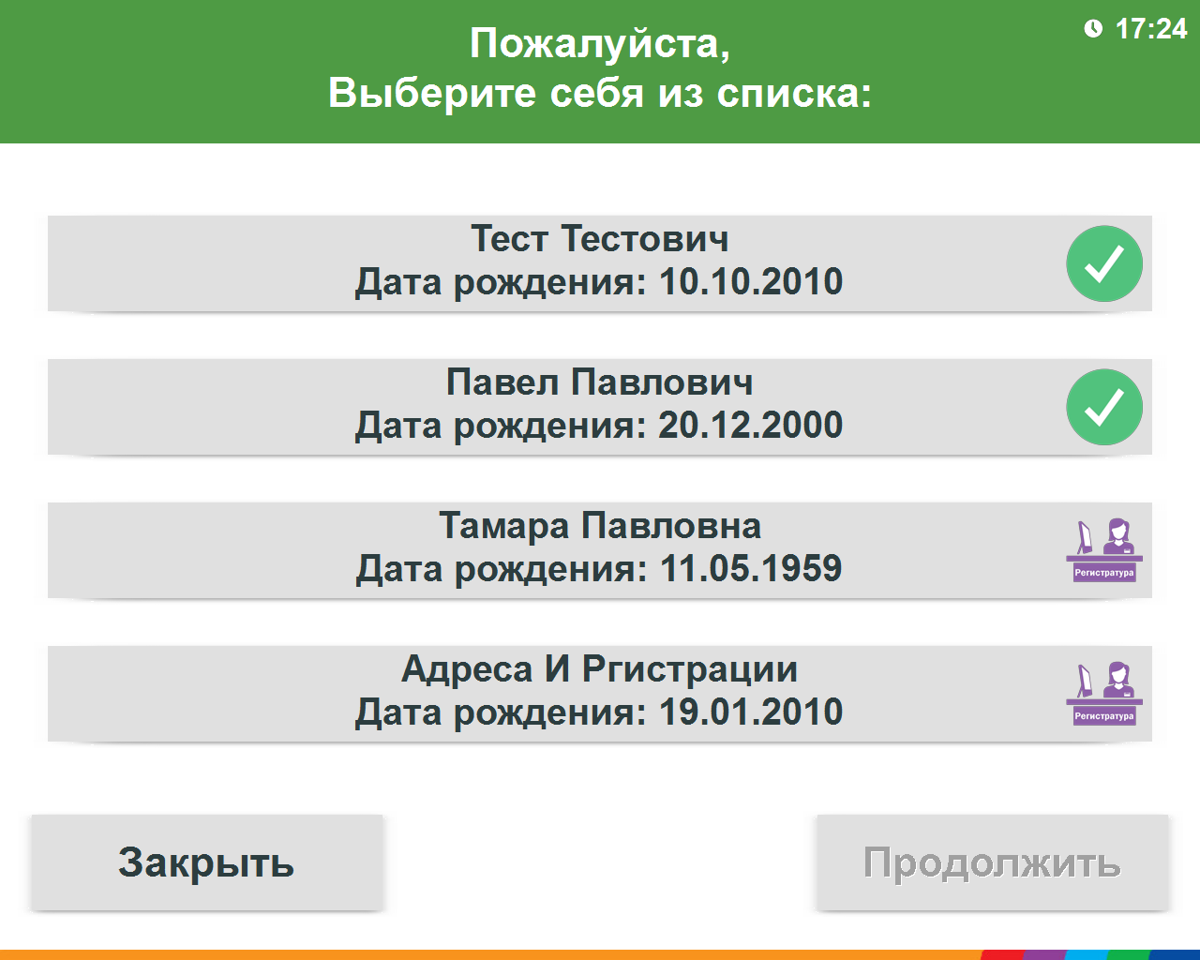

6) Примеры распечатываемых списков назначений

|  |  |  |
| --- | --- | --- |
|  |  |  |

7) Примеры заявок в СТП

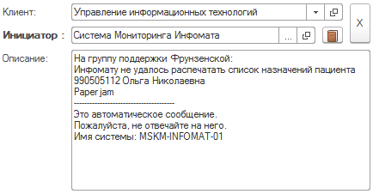

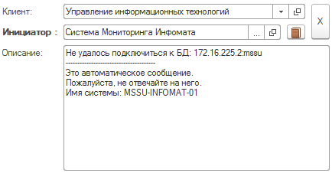

8) Настройки

В файле ..\Resources\InfomatSelfChecking.ini хранятся настройки программы в текстовом формате.

Основные настройки:

|  |  |  |
| --- | --- | --- |
| Раздел | general | |
| Ключ | Стандартное значение | Описание |
| infoclinica_database_  address |  | Путь к БД МИС Инфоклиника в формате ip_address:db_name (пример 172.16.166.2:game) |
| form_max_time_  wait_in_seconds | 30 | Время в секундах, после которого форма автоматически закроется если пользователь не взаимодействует с программой |
| show_appointments_  form | 1 | В значении 1 будет показываться список назначений на экране, в значении 0, если пациенту не требуется обращаться на регистратуру, список назначений будет автоматически распечатан без отображения на экране |
| show_icons_description | 1 | В значении 1 будет отображаться описание индикаторов в списке назначений, в значении 0 - нет |
| debug | 0 | В значении 1 будет включен режим отладки, в котором программа запускается в оконном режиме с размерами окна 1280х1024, так же не будут отправляться письма |

Временные интервалы для назначений:

|  |  |  |
| --- | --- | --- |
| Раздел | available_time_to_set_mark_in_minutes | |
| Ключ | Стандартное значение | Описание |
| past | 5 | Допустимое время в минутах, на которое пациент может опоздать |
| future | 180 | Допустимое время в минутах, в диапазоне которого будут показаны назначения пациента |
| acceptable_difference_  between_appointments | 120 | Допустимое время в минутах, которое используется для связывания назначений для отображения в списке назначений |

Настройки рассылки писем:

|  |  |  |
| --- | --- | --- |
| Раздел | mail | |
| Ключ | Стандартное значение | Описание |
| server | smtp.budzdorov.ru | Адрес SMTP сервера |
| login | infomat_notification@  nnkk.budzdorov.su | Логин от почтового ящика |
| password |  | Пароль |
| to | stp@7828882.ru | Почтовый адрес получателя сообщений об ошибках в работе |
| title | На группу поддержки *: | Заголовок письма. Вместо знака * нужно подставить название филиала. |
| send_email | 1 | В значении 1 письма будут отсылаться, в значении 0 - нет. |
| working_hours_begins | 07:30 | Раньше этого времени рассылка писем не будет происходить |
| working_hours_ends | 23:30 | Позднее этого времени рассылка писем не будет происходить |

Отслеживание статуса принтера:

|  |  |  |
| --- | --- | --- |
| Раздел | printer | |
| Ключ | Стандартное значение | Описание |
| name | custom vkp80 ii | Название принтера в системе для мониторинга его статуса. В случае отсутствия значения, мониторинг не будет производиться |

**Внимание! Следующие блоки настроек не рекомендуется изменять без согласования с отделом бизнес-анализа.**

Внешний вид:

|  |  |  |
| --- | --- | --- |
| Раздел | colors | |
| Ключ | Стандартное значение | Описание |
| header | 0x4e9b44 | Цвета элементов интерфейса. Задаются в формате HEX (пример 0xffffff) |
| button | 0x4e9b44 |
| button_pessed | 0x43853a |
| main_button | 0xe0e0e0 |
| main_button_pressed | 0xd6d6d6 |
| name_button_selected | 0x6dcbde |
| disabled | 0xdfdfdf |
| disabled_text | 0xa5a5a5 |
| text | 0x2c3d3f |
| alternate_text | 0xffffff |
| main_background | 0xffffff |
| error_title | 0xf98d3c |

Шрифты:

|  |  |  |
| --- | --- | --- |
| Раздел | font | |
| Ключ | Стандартное значение | Описание |
| main_font_name | Franklin Gothic | Параметры используемых шрифтов.  Варианты толщины:   * DONTCARE = 0 * THIN = 100 * EXTRALIGHT = 200 * LIGHT = 300 * NORMAL = 400 * MEDIUM = 500 * SEMIBOLD = 600 * BOLD = 700 * EXTRABOLD = 800 * HEAVY = 900   Варианты качества:   * DEFAULT (0) * DRAFT (1) * PROOF (2) * NONANTIALIASED (3) * ANTIALIASED (4) * CLEARTYPE (5) |
| main_font_weight | 700 |
| appointments_font_name | Franklin Gothic Book |
| appointments_font_weight | 400 |
| quality | 5 |

**В следующих блоках допускается использование одинаковых ключей для разделения текста на разные строки. Для индикатора новой строки используется слово line.**

Заголовок для набора номера:

|  |  |
| --- | --- |
| Раздел | title_dialer |
| Ключ | Стандартное значение |
| line | Для отметки о посещении |
| line | введите Ваш номер мобильного телефона |

Заголовок подтверждения имени, отчества и даты рождения:

|  |  |
| --- | --- |
| Раздел | title_name_confirm |
| Ключ | Стандартное значение |
| line | Пожалуйста, |
| line | убедитесь в соответствии Ваших данных: |

Заголовок для выбора пациента, если их несколько:

|  |  |
| --- | --- |
| Раздел | title_name_confirm_multiple |
| Ключ | Стандартное значение |
| line | Выберите пациента из списка: |

Заголовок для списка назначений

|  |  |  |
| --- | --- | --- |
| Раздел |  | |
| Ключ | Стандартное значение | Описание |
| line | *, | Вместо символа * будет подставлено имя и отчество пациента |
| line | Ваши записи на ближайшее время: |

Заголовок окна приветствия с анимацией:

|  |  |
| --- | --- |
| Раздел | title_welcome |
| Ключ | Стандартное значение |
| line | Уважаемые пациенты! |

Заголовок для окна с сообщением:

|  |  |
| --- | --- |
| Раздел | title_notification |
| Ключ | Стандартное значение |
| line | Уважаемый пациент! |

Окно приветствия, верхняя часть текста:

|  |  |
| --- | --- |
| Раздел | welcome_top |
| Ключ | Стандартное значение |
| line | Через данный терминал |
| line | Вы можете отметиться на прием к врачу |

Окно приветствия, нижняя часть текста:

|  |  |
| --- | --- |
| Раздел | welcome_bottom |
| Ключ | Стандартное значение |
| line | Для продолжения коснитесь экрана |

Сообщение о недоступности БД:

|  |  |
| --- | --- |
| Раздел | notification_db_not_available |
| Ключ | Стандартное значение |
| line | К сожалению, |
| line | cервис временно недоступен |
| line |  |
| line | Попробуйте позднее |
| line | или обратитесь на регистратуру |

Сообщение о том, что по номеру не найдено записей:

|  |  |  |
| --- | --- | --- |
| Раздел | notification_nothing_found | |
| Ключ | Стандартное значение | Описание |
| line | К сожалению, по номеру * | Вместо символа * будет подставлен введенный номер телефона |
| line | не найдено записей на сегодня |
| line |  |
| line | Возможно указан неверный номер |
| line | Попробуйте снова или обратитесь на регистратуру |

Сообщение в случае если пациент не подтвердил свои данные:

|  |  |
| --- | --- |
| Раздел | notification_wrong_name |
| Ключ | Стандартное значение |
| line | Возможно указан неверный номер |
| line |  |
| line | Попробуйте снова |
| line | или обратитесь на регистратуру |

Сообщение о том, что нет назначений для отображения:

|  |  |
| --- | --- |
| Раздел | notification_no_appointmetns_for_now |
| Ключ | Стандартное значение |
| line | На ближайшее время у Вас нет назначений |
| line |  |
| line | За подробной информацией Вы можете |
| line | обратиться на регистратуру |

Сообщение о том, что пациент впервые в клинике:

|  |  |
| --- | --- |
| Раздел | notification_first_visit |
| Ключ | Стандартное значение |
| line | Вы впервые в нашей клинике, |
| line |  |
| line | пожалуйста пройдите в регистратуру |
| line | для оформления необходимых документов |

Сообщение с просьбой пройти на регистратуру для отметки

|  |  |
| --- | --- |
| Раздел | notification_need_go_to_registry |
| Ключ | Стандартное значение |
| line | Для отметки о посещении |
| line | Вам необходимо обратиться на регистратуру |

Текст для финального окна в случае успешной отметки:

|  |  |
| --- | --- |
| Раздел | appointments_mark_ok |
| Ключ | Стандартное значение |
| line | Отметка о посещении успешно проставлена |
| line |  |
| line | Пожалуйста пройдите на прием |

Текст для финального окна в случае необходимости отметки на регистратуре:

|  |  |
| --- | --- |
| Раздел | appointments_mark_problem |
| Ключ | Стандартное значение |
| line | Для отметки о посещении |
| line | просьба пройти на регистратуру |

Текст для финального окна в случае успешной распечатки:

|  |  |
| --- | --- |
| Раздел | appointments_print_ok |
| Ключ | Стандартное значение |
| line | Список назначений успешно распечатан |

Текст для финального окна в случае проблем с распечаткой:

|  |  |
| --- | --- |
| Раздел | appointments_print_problem |
| Ключ | Стандартное значение |
| line | К сожалению, по техническим причинам |
| line | не удалось распечатать список назначений |
| line | Информация о проблеме будет передана |
| line | ответственным лицам |

Текст для окна со списком назначений в случае нескольких предупреждений:

|  |  |
| --- | --- |
| Раздел | appointments_warning_general |
| Ключ | Стандартное значение |
| line | Для отметки о посещении необходимо обратиться в регистратуру |

Текст для окна со списком назначений если есть лечения за наличный расчет:

|  |  |
| --- | --- |
| Раздел | appointments_warning_cash |
| Ключ | Стандартное значение |
| line | Имеются назначения, запланированные за наличный расчет |
| line | Необходимо заранее оплатить данные приемы |

Текст для окна со списком назначений если есть опоздания на прием:

|  |  |
| --- | --- |
| Раздел | appointments_warning_time |
| Ключ | Стандартное значение |
| line | Имеются назначения с пропущенным временем начала |
| line | Необходимо согласовать перенос на другое время |

Текст для окна со списком назначений если есть назначения в рентген:

|  |  |
| --- | --- |
| Раздел | appointments_warning_xray |
| Ключ | Стандартное значение |
| line | Имеются назначения в рентгенологическое отделение |

Комментарий к назначению в шаблоне печати если прием за наличный расчет:

|  |  |
| --- | --- |
| Раздел | print_notification_cash |
| Ключ | Стандартное значение |
| line | Прием запланирован за наличный расчет |

Комментарий к назначению в шаблоне печати если есть опоздание на прием:

|  |  |
| --- | --- |
| Раздел | print_notification_time |
| Ключ | Стандартное значение |
| line | Пропущено время начала приема |

Комментарий к назначению в шаблоне печати если прием в рентген:

|  |  |
| --- | --- |
| Раздел | print_notification_xray |
| Ключ | Стандартное значение |
| line |  |

Текст для шаблона печати если начало времени приема уже прошло:

|  |  |  |
| --- | --- | --- |
| Раздел | print_message_time_late | |
| Ключ | Стандартное значение | Описание |
| line | Вы опаздываете на ближайший прием, прошло минут: * | Вместо символа * будет подставлено количество минут |

Текст для шаблона печати если пациент успевает на прием:

|  |  |  |
| --- | --- | --- |
| Раздел | print_message_time_ok | |
| Ключ | Стандартное значение | Описание |
| line | До начала ближайщего приема осталось минут: * | Вместо символа * будет подставлено количество минут |

Текст для шаблона печати если пациент успешно отметился:

|  |  |
| --- | --- |
| Раздел | print_message_final_ok |
| Ключ | Стандартное значение |
| line | Просьба проходить на прием |

Текст для шаблона печати если у пациента есть приемы за наличный расчет:

|  |  |
| --- | --- |
| Раздел | print_message_final_cash |
| Ключ | Стандартное значение |
| line | У Вас имеются назначения за наличный расчет |
| line | Просьба пройти в регистратуру для оплаты приема |

Текст для шаблона печати если пациент опоздал на прием:

|  |  |
| --- | --- |
| Раздел | print_message_final_time |
| Ключ | Стандартное значение |
| line | У Вас имеются назначения, у которых пропущено время начала |
| line | Просьба пройти в регистратуру для согласования переноса |

Текст для шаблона печати если у пациента есть приемы в рентген:

|  |  |
| --- | --- |
| Раздел | print_message_final_xray |
| Ключ | Стандартное значение |
| line | У Вас имеются назначения в рентгенологическое отделение |
| line | Просьба пройти в регистратуру для отметки о посещении |

Текст для шаблона печати если у пациента несколько уведомлений:

|  |  |
| --- | --- |
| Раздел | print_message_final_multiple |
| Ключ | Стандартное значение |
| line | Для отметки о посещении |
| line | Просьба пройти в регистратуру |

**Внимание! Следующие блоки настроек запрещается редактировать без согласования с разработчиком.**

Запрос к БД МИС Инфоклинка с поиском пациентов по введенному номеру телефона с записями на сегодня:

|  |  |  |
| --- | --- | --- |
| Раздел | sql_check_entered_number | |
| Ключ | Стандартное значение | Описание |
| #line | Select Distinct Cl.PCode, Cl.FirstName, Cl.MidName, Cl.BDate, | Вместо первого символа * будет подставлен префикс номера телефона, вместо второго символа * будет подставлен номер телефона |
| line | IIf((Select Count(*) From Treat T Where T.PCode = S.PCode) > 0,0,1), |
| line | Cl.HFamily, Cl.HistNum |
| line | From Schedule S |
| line | Join Clients Cl On Cl.PCode = S.PCode |
| line | Join ClPhones Clp On Clp.PCode = S.PCode |
| line | Where S.WorkDate = 'today' |
| line | And Clp.PhPrefix Containing '*' |
| line | And Clp.Phone Containing '*' |

Запрос к БД МИС Инфоклинка с поиском назначений на сегодня по номеру пациента:

|  |  |  |
| --- | --- | --- |
| Раздел | sql_get_appointments | |
| Ключ | Стандартное значение | Описание |
| #line | Select Sch.SchedId, Sch.WorkDate, Sch.BHour, Sch.BMin, D.DName, Dep.DepName, R.RNum, | Вместо символа * будет подставлен PCode пациента |
| line | Case |
| line | When CoalEsce(Sch.SectId,0) = 0 Then |
| line | Case |
| line | When (Select SectId From Clients Where PCode = Sch.PCode) In (4364,4365) And (Select Count(*) From ClHistNum Clh Where PCode = Sch.PCode And FDate >= 'today' And CoalEsce(IsDeleted,0) = 0) > 0 Then 0 |
| line | Else 1 |
| line | End |
| line | When CoalEsce(Sch.SectId,0) In (4364,4365) Then IIf ((Select Count(*) From ClHistNum Clh Where PCode = Sch.PCode And FDate >= 'today' And CoalEsce(IsDeleted,0) = 0) = 0,1,0) |
| line | When CoalEsce(Sch.SectId,0) In (4363,991139394,990000001) Then 1 |
| line | End As Kateg, |
| line | Iif(CoalEsce(Sch.ClVisit,0)=0,0,1), |
| line | Iif(CoalEsce(Ds.DepNum,0) In (820,991072054),1,0) |
| line | From Schedule Sch |
| line | Join Doctor D On D.DCode = Sch.DCode |
| line | Join DoctShedule Ds On Ds.DCode = Sch.DCode |
| line | And Ds.SchedIdent = Sch.SchedIdent |
| line | Join Departments Dep On Dep.DepNum = Ds.DepNum |
| line | Join Chairs Ch On Ch.ChId = Ds.Chair |
| line | Join Rooms R On R.RId = Ch.RId Where Sch.WorkDate = 'today' |
| line | And Sch.PCode = * |

Запрос к БД МИС Инфоклинка с проставлением отметки о посещении и добавлении комментария:

|  |  |  |  |
| --- | --- | --- | --- |
| Раздел | sql_set_mark | | |
| Ключ | Стандартное значение | Описание | |
| #line | Update Schedule Set ScreenVisit 1, ClVisit 1, VisitTime 'now', | | Вместо символа * будет подставлен ID назначения |
| line | Comment=(Select CoalEsce(Comment,'') | |
| line | From Schedule Where SchedId = *)|| | |
| line | ' ИНФОМАТ' Where CoalEsce(ClVisit,0) = 0 And SchedId = * | |

9) Возможные проблемы и способы их решения

* Программа записывает производимые действия в журналы, которые хранятся в папке ..\Logs\
* Распечатанные списки назначений хранятся в папке ..\Printed Appointments List\
* При ошибках, связанных с доступом к БД МИС Инфоклинка следует проверить правильность указания адреса и имени базы в настройках программы, а также доступность указанного адреса, наличие установленных драйверов для БД Firebird
* При ошибках, связанный с распечаткой списков назначений следует проверить корректность работы MS Excel, наличие шаблона для печати ..\Resources\PrintTemplate.xlsx и его корректность.
* В случае некорректного отображения интерфейса следует убедиться в том, что разрешение экрана выставлено 1280х1024 и все файлы из дистрибутива присутствуют в папке с ресурсами ..\Resources\
* В случае если датчики принтера некорректно работают, проверку статуса можно отключить в настройках, установив в качестве имени принтера пустую строку
* Если возникают ошибки в текстовых формулировках следует проверить соответствующий раздел в настройки программы
* Если некорректно выдается список назначений пациента следует проверить раздел настроек [available_time_to_set_mark_in_minutes]
* При наличии ошибок с отправкой писем необходимо убедиться в доступности почтового сервера и проверить соответствующие настройки программы
* В остальных случаях необходимо связаться с отделом поддержки бизнес-приложений